생 물 통 계 학

2026학년도 출석수업 대체과제물

Ⅰ. Data의 대표값과 산포도
Ⅱ. 통계적 가설의 검정
Ⅲ. 분산분석표의 이해
Ⅳ. 학습과제
담당교수 한 상 준
한국방송통신대학교 농학과
학 과 | 농학과 | 학 번 | 202631-348563
성 명 | 임성렬 | 제출일

작성 요령
1. Ⅰ~Ⅲ의 번호가 매겨진 빈칸(①, ②, …)에 알맞은 말이나 숫자를 채워 넣는다. 「A/B」와 같이 두 개가 제시된 경우에는 맞는 것 하나를 고른다.
2. Ⅲ의 6)과 7)은 표를 직접 채우거나 O·× 로 답한다.
3. Ⅳ 학습과제는 계산과정을 반드시 함께 제시한다. 답만 적은 경우에는 점수를 인정하지 않는다.
4. F 분포표는 이 과제물의 마지막 쪽에 실려 있다.
5. 반올림은 다음과 같이 한다. 평균제곱(MS)과 검정통계량(Fs)은 소수 셋째 자리에서 반올림하여 둘째 자리까지 적고, 비율은 소수 둘째 자리에서 반올림하여 첫째 자리까지 적는다.
배점
Ⅰ | Ⅱ | Ⅲ | Ⅳ | 합계
5점 | 4점 | 13점 | 8점 | 30점

Ⅰ. Data의 대표값과 산포도
1) 모수와 통계량
모집단의 수적 특성을 나타내는 통계적 수치를 ① 모수 라 하며, 표본에서 계산한 통계적 수치는 ② 통계량 라 한다. 표본의 ③ 통계량 으로부터 모집단의 ④ 모수 를 추정한다. 모수는 ⑤ 그리스 문자를 기호로 사용하며, 통계량의 기호는 ⑥ 로마 문자를 쓴다.
2) 산술평균
산술평균은 가장 신뢰할 수 있는 ⑦ 대표값 이고 ⑧ 양적 변수에 대해서만 사용하며, 그냥 ⑨ 평균 이라고 부른다.
$\overline{X}=\frac{\sum{X_{i}}}{N}$
3) 표본분산의 정의식과 계산식
$s^{2}=\frac{\sum{(}X_{i}-\overline{X})^{2}}{N-1}=\frac{\{\sum{{X_{i}}^{2}}-\frac{(\sum{X_{i}})^{2}}{N}\}}{N-1}$

편차제곱합 $\sum{(}X_{i}-\overline{X})^{2}$ 은 ⑩ SS (영문약자)로 표시하고, 자유도 $N-1$ 은 ⑪ df (영문약자)로 나타낸다. 표본분산을 구할 때 N 이 아니라 $N-1$ 로 나누어 주어야 ⑫ 편의 되지 않은 모분산을 추정할 수 있다.
4) 표준편차와 표준오차
⑬ 표준편차 는 모집단이나 표본을 구성하는 개별 관찰값들의 산포도를 말하며, ⑭ 표준오차 는 표본평균들의 표준편차를 가리킨다.
5) 유의숫자
(1) 평균이 34.72 이고 표준편차가 5.1263 으로 계산되었을 때, $\overline{X}±s$ = ⑮ 34.72 ± 5.13 로 쓴다.
(2) 평균이 26.417 이고 표준오차가 0.852 로 계산되었을 때, $μ±s_{\overline{X}}$ = ⑯ 26.4 ± 0.85 로 쓴다.
6) 변이계수
변이계수(CV)는 ⑰ 평균 $(\overline{X})$ 에 대한 ⑱ 표준편차 $(s)$ 의 비로서 정의한다. 변이계수는 단위가 ⑲ 없으므로 비교산포도로 사용한다.
Ⅱ. 통계적 가설의 검정
1) 통계적 가설
표본의 통계량과 모집단의 모수가 일치하는지를 따지는 것을 ① 가설검정 이라 한다. 모수는 연구자가 미리 가정하며 이것을 ② 통계적 가설 이라 한다.
2) 귀무가설과 대립가설
③ 귀무 가설 (H₀) 은 ‘지금까지 알려진 것과 같다’는 가설이고, ④ 대립 가설 (H₁) 은 ‘지금까지 알려진 것과 같지 않다’는 가설이다. 가정한 모평균을 μ₀ , 표본평균으로 추정한 모평균을 μ 라 할 때, ⑤ H₀: μ = μ₀ (표본평균은 모평균과 차이가 없다) 이고, ⑥ H₁: μ ≠ μ₀ (표본평균은 모평균과 차이가 있다) 이다.
3) 가설검정 절차
가설검정은 귀무가설이 맞는지 틀리는지를 검정한다.
(1) 가설을 세운다.
(2) 유의수준(α)을 결정한다. 유의수준은 검정에서 잘못을 범할 ⑦ 확률 이다.
(3) 기각값을 결정한다. 기각값은 ⑧ 귀무가설 을 기각하는 기준값으로 ⑨ 임계값 이라고도 한다.
(4) 검정통계량 값을 구한다. 검정통계량은 ⑩ 표본평균과 모평균의 차이 를 ⑪ 표준오차 로 나누어 구한다.
(5) 귀무가설의 채택 또는 기각 여부를 결정한다. 검정통계량 값이 기각값보다 클 때 귀무가설을 ⑫ 기각 한다.
4) 가설검정 결과의 해석
유의수준 α = 0.05 에서 기각값(t) < 검정통계량(ts) 일 때, 귀무가설을 ⑬ 기각 하며 ts 값에 별표 한 개 (예: ts = 2.87*) 를 붙이고 ⑭ ‘유의하다’ 라고 말한다. α = 0.01 에서 t < ts 이면 ts 값에 별표 두 개 (예: ts = 4.12**) 를 붙이고 ⑮ ‘고도로 유의하다’ 라고 말한다.
한편 기각값 > 검정통계량이어서 귀무가설을 기각하지 못한 경우, 이는 귀무가설이 참임이 증명된 것이 아니라 현재의 자료로는 귀무가설을 기각할 ⑯ 근거 가 부족하다는 뜻이다.
Ⅲ. 분산분석표의 이해
1) 선형모형식
X ij = μ + τ i + ε ij 는 ① 관찰값 = ② 전체평균 + ③ 처리효과 + ④ 실험오차 의 관계를 나타내며, 이러한 관계를 ⑤ 상가성 이라고 말하고 이 식을 상가적 선형모형이라 한다.
2) 일원분류(완전확률화계획법)의 분산분석표
어느 사료 첨가제 4수준을 완전확률화계획법으로 배치하고 5반복하여 육계의 증체량을 조사한 결과이다. 빈칸을 채워 분산분석표를 완성하라.
SV | DF | SS | MS | Fs | 유의성
처리 | 3 | ⑥ 157.80 | ⑦ 52.60 | ⑧ 4.22 | *
오차 | ⑨ 16 | 199.20 | 12.45
전체 | 19 | 357.00

SV = ⑩ 변이요인 , DF = ⑪ 자유도 , SS = ⑫ 제곱합 , MS = ⑬ 평균제곱 , Fs = ⑭ 분산비
3) 유의성 검정 (F-검정)
(1) Fs = 처리 MS ÷ ⑮ 오차 MS = ⑦ 52.60 ÷ 12.45 = ⑧ 4.22
(2) 기각값 F 0.05 ( 3 , ⑨ 16 ) = ⑯ 3.24 , F 0.01 ( 3 , ⑨ 16 ) = ⑰ 5.29
(3) 유의성 검정 : Fs 값과 두 기각값의 크기를 부등호( < , > )로 비교하여 아래 괄호 안에 나타내라.
( F0.05 = 3.24 < Fs = ⑧ 4.22 < F0.01 = 5.29 ) 이므로 Fs 값 뒤에 ⑱ * 를 붙여 나타낸다.
(4) 따라서 처리평균들의 차이는 ⑲ 5 % 수준에서 유의성이 인정되(지 않으)며, 통계적으로 ⑳ 유의하다 라고 말한다.
4) 자유도 및 제곱합의 상가성
(1) 전체 DF = 처리 DF + 오차 DF 19 = 3 + ⑨ 16
(2) 전체 SS = 처리 SS + 오차 SS 357.00 = ⑥ 157.80 + 199.20
5) 실험계획
이 실험은 처리수가 ㉑ 4 이고, 각 처리당 반복수는 ㉒ 5 이므로 총 실험구수는 ㉓ 20 이다.
6) 분산분석 결과의 판정
다음은 서로 다른 두 시험의 분산분석 결과이다. 각 표의 빈칸을 채우고, 아래 판정표를 완성하라. 기각값은 마지막 쪽의 F 분포표에서 찾는다.
〈시험 B〉 3처리 6반복
SV | DF | SS | MS | Fs | 유의성
처리 | 2 | 49.60 | 24.80 | 2.67 | NS
오차 | 15 | 139.50 | 9.30
전체 | 17 | 189.10

〈시험 C〉 5처리 4반복
SV | DF | SS | MS | Fs | 유의성
처리 | 4 | 345.60 | 86.40 | 7.20 | **
오차 | 15 | 180.00 | 12.00
전체 | 19 | 525.60

〈판정표〉 앞의 시험 A(2항의 표)를 포함하여 세 시험을 모두 비교하라.
시험 | 처리 DF | 오차 DF | Fs | 기각값  F0.05 / F0.01 | 판정 | 귀무가설을 기각하는가
A | 3 | 16 | 4.22 | 3.24 / 5.29 | * | 예 (5% 수준)
B | 2 | 15 | 2.67 | 3.68 / 6.36 | NS | 아니오
C | 4 | 15 | 7.20 | 3.06 / 4.89 | ** | 예 (1% 수준)

위 세 시험 가운데 ‘귀무가설을 기각할 근거가 부족하여 귀무가설을 그대로 채택해야 하는’ 경우는 시험 B 이다. 그렇게 판단한 이유를 두 줄 이내로 쓰라.
이유: Fs = 2.67이 F0.05(2, 15) = 3.68보다 작아 5% 수준에서도 유의하지 않으므로, 처리 간 차이가 있다고 할 근거가 부족하다.

7) 분산분석 결과의 해석
다음 서술이 옳으면 O, 틀리면 × 를 쓰고, × 인 경우에는 무엇이 틀렸는지 간단히 적으라.
번호 | 서술 | O / × | 틀린 이유
(1) | 귀무가설을 기각하지 못하였다는 것은 처리 간에 차이가 없음이 증명되었다는 뜻이다. | × | 증명이 아니라 차이가 있다고 할 근거가 부족하다는 뜻이다.
(2) | Fs 값이 F0.05 보다 크고 F0.01 보다 작으면 Fs 값 뒤에 별표 한 개(*)를 붙인다. | O
(3) | 유의수준 α = 0.05 는 귀무가설이 참일 확률이 5% 라는 뜻이다. | × | α는 귀무가설이 참인데 기각할 확률(제1종 오류)이다.
(4) | 오차 평균제곱(MS)이 작아지면 다른 조건이 같을 때 Fs 값은 커진다. | O
(5) | F0.05(3, 16) 과 F0.05(16, 3) 은 같은 값이다. | × | 자유도 순서가 바뀌면 값이 다르다.
(6) | Fs 값은 계산 결과에 따라 음수가 될 수도 있다. | × | 평균제곱은 0 이상이므로 음수가 될 수 없다.
(7) | 모든 처리평균이 서로 같으면 처리 제곱합(처리 SS)은 0 이 된다. | O
(8) | F 검정이 유의하면 어느 처리평균과 어느 처리평균이 서로 다른지까지 알 수 있다. | × | 처리 간 차이 여부만 알 수 있고, 어느 처리끼리 다른지는 다중비교로 확인한다.
(9) | 반복수를 늘리면 오차 자유도가 커지고, 같은 유의수준에서 F 기각값은 작아진다. | O
(10) | 같은 자료에서 Fs 가 F0.01 보다 크다면 F0.05 보다도 반드시 크다. | O

Ⅳ. 학습과제
1. X₁ = 3, X₂ = −6, X₃ = 5, X₄ = −7 이고, Y₁ = −4, Y₂ = 9, Y₃ = 6, Y₄ = 8 일 때 다음 값을 구하라 (계산과정을 제시할 것).
(1) ΣX² = 3² + (−6)² + 5² + (−7)² = 9 + 36 + 25 + 49 = 119
(2) ΣY² = (−4)² + 9² + 6² + 8² = 16 + 81 + 36 + 64 = 197
(3) ΣXY = (3)(−4) + (−6)(9) + (5)(6) + (−7)(8) = −12 − 54 + 30 − 56 = −92
(4) (ΣX)(ΣY) = (3 − 6 + 5 − 7)(−4 + 9 + 6 + 8) = (−5)(19) = −95
(5) Σ(X + Y)(X − Y) = Σ(X² − Y²) = ΣX² − ΣY² = 119 − 197 = −78

2. 다음은 부화 후 30일 된 오리 새끼 40마리의 체중(g)이다. 계급수를 5와 10으로 했을 때 각각의 도수분포표를 작성하고, 여기에 알맞은 히스토그램, 도수다각형, 도수곡선, Ogive를 그려라.
296 | 262 | 266 | 256 | 258 | 295 | 288 | 279 | 268 | 284
286 | 261 | 277 | 265 | 297 | 295 | 274 | 284 | 285 | 268
302 | 289 | 276 | 280 | 248 | 276 | 265 | 270 | 266 | 282
300 | 261 | 267 | 255 | 275 | 274 | 247 | 281 | 272 | 282

최솟값 247 g, 최댓값 302 g이므로 범위는 302 − 247 = 55 g이다.
계급수 5: 55 ÷ 5 = 11이지만 폭을 11로 하면 247~301까지만 포함되어 302가 빠지므로 계급 폭을 12 g으로 하였다.
계급수 10: 55 ÷ 10 = 5.5이므로 계급 폭을 6 g으로 하였다. 두 경우 모두 첫 계급은 최솟값 247부터 시작하였다.
계급경계는 계급의 아래 끝에서 0.5를 빼고 위 끝에 0.5를 더한 값이고, 계급값은 계급의 가운데 값이다.
〈계급수 5〉
계급(g) | 계급경계(g) | 계급값(g) | 도수 | 누적도수
247~258 | 246.5~258.5 | 252.5 | 5 | 5
259~270 | 258.5~270.5 | 264.5 | 11 | 16
271~282 | 270.5~282.5 | 276.5 | 12 | 28
283~294 | 282.5~294.5 | 288.5 | 6 | 34
295~306 | 294.5~306.5 | 300.5 | 6 | 40
합계 |  |  | 40
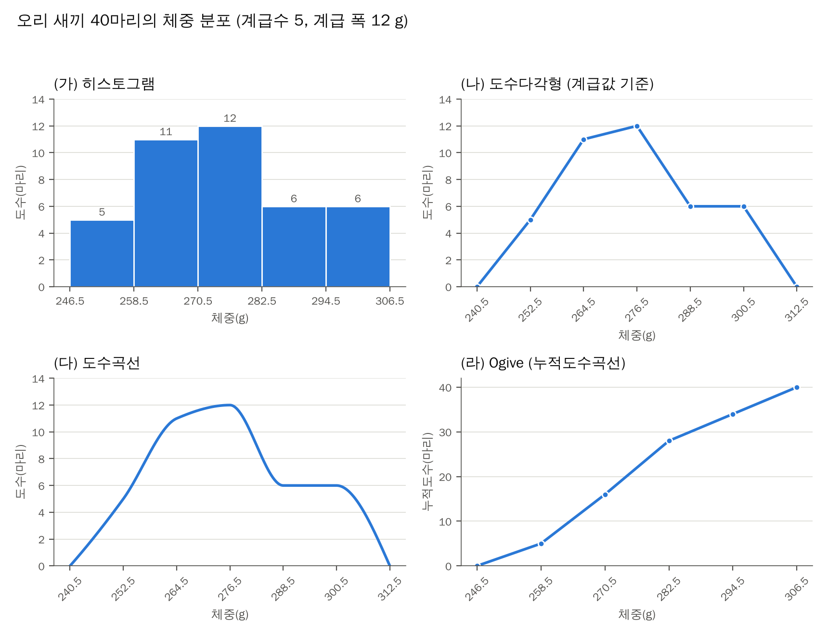
〈계급수 10〉
계급(g) | 계급경계(g) | 계급값(g) | 도수 | 누적도수
247~252 | 246.5~252.5 | 249.5 | 2 | 2
253~258 | 252.5~258.5 | 255.5 | 3 | 5
259~264 | 258.5~264.5 | 261.5 | 3 | 8
265~270 | 264.5~270.5 | 267.5 | 8 | 16
271~276 | 270.5~276.5 | 273.5 | 6 | 22
277~282 | 276.5~282.5 | 279.5 | 6 | 28
283~288 | 282.5~288.5 | 285.5 | 5 | 33
289~294 | 288.5~294.5 | 291.5 | 1 | 34
295~300 | 294.5~300.5 | 297.5 | 5 | 39
301~306 | 300.5~306.5 | 303.5 | 1 | 40
합계 |  |  | 40
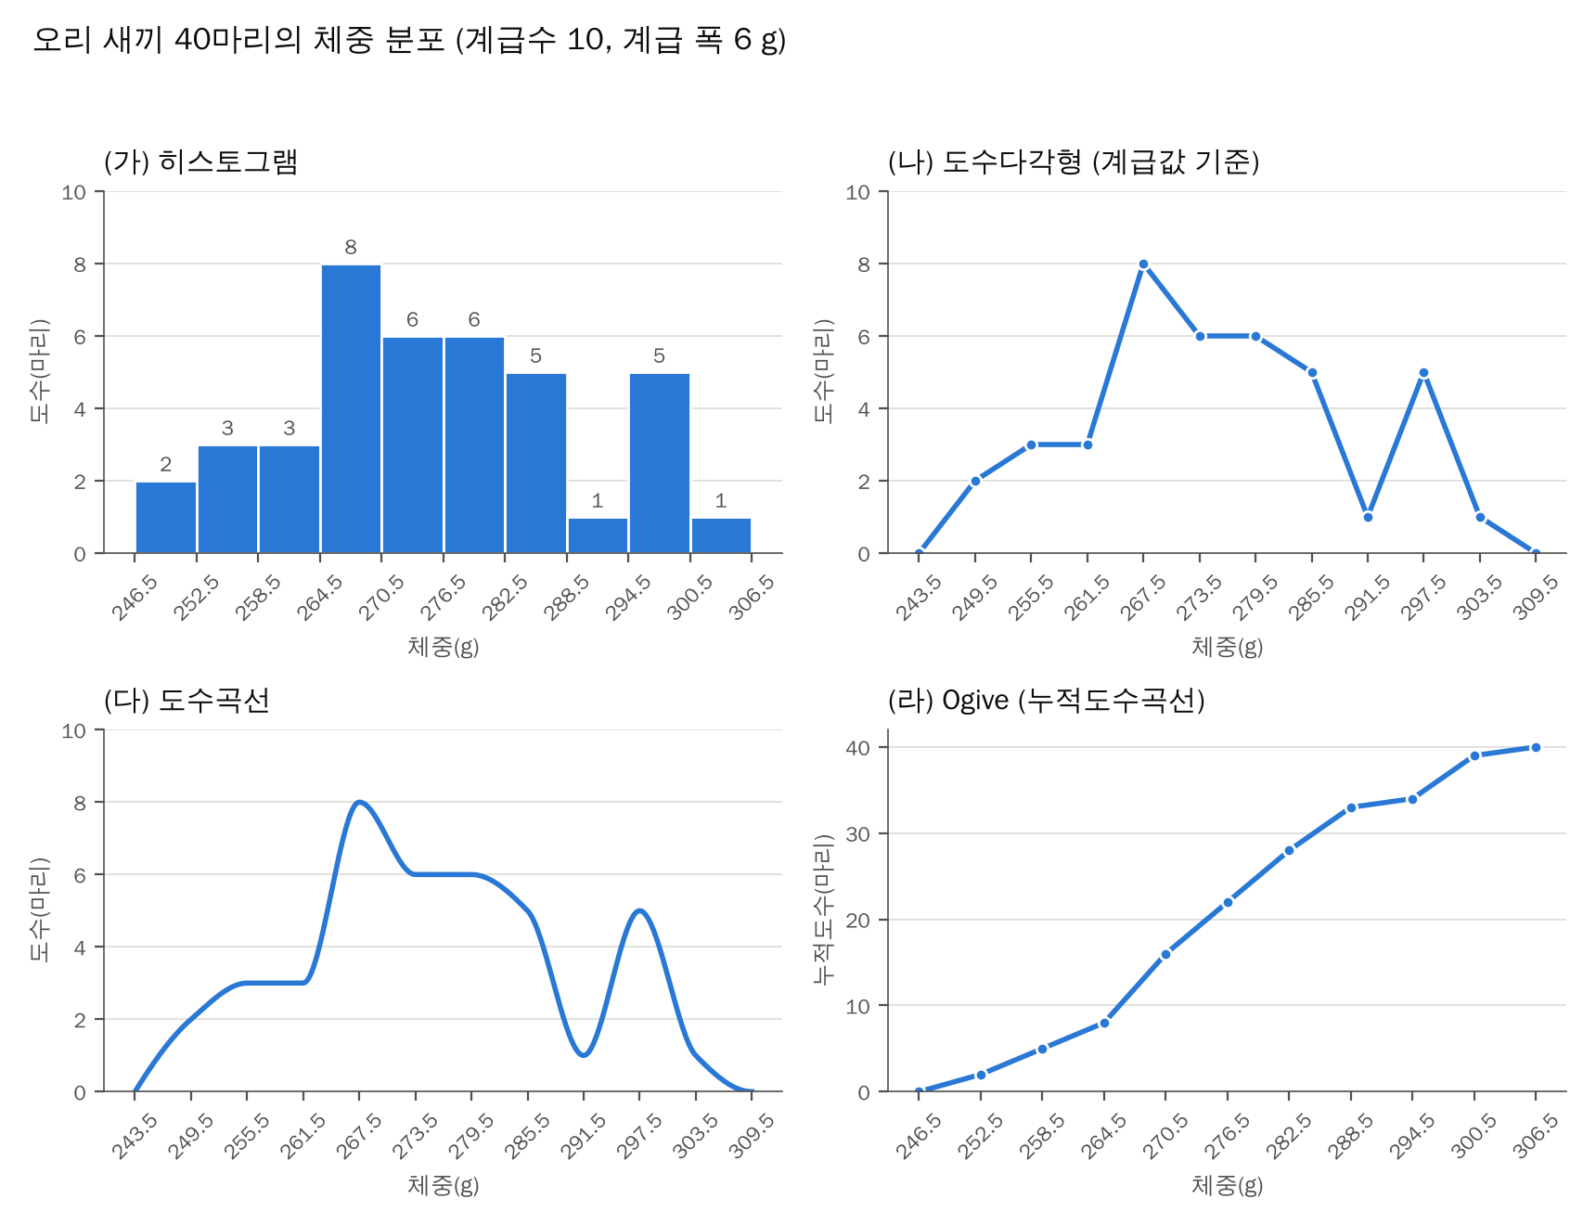
히스토그램은 계급경계를 가로축, 도수를 세로축으로 그렸다. 도수다각형은 계급값에 도수를 찍어 연결하고 양 끝에 도수 0인 계급값을 더했다.
도수곡선은 도수다각형을 매끄러운 곡선으로 이은 것이고, Ogive는 각 계급의 위 경계에 누적도수를 찍어 연결하였다(246.5에서 0으로 시작).

3. 다음 각 항의 평균, 중앙값, 최빈값, 표준편차, 표준오차, 변이계수를 구하라.
(1) 6, 11, 8, 14, 8, 5, 12, 8
평균 = ΣX ÷ n = 72 ÷ 8 = 9
중앙값: 크기순 5, 6, 8, 8, 8, 11, 12, 14 → (8 + 8) ÷ 2 = 8
최빈값 = 8 (3회)
SS = ΣX² − (ΣX)² ÷ n = 714 − 72² ÷ 8 = 714 − 648 = 66
분산 = 66 ÷ (8 − 1) = 9.4286, 표준편차 = √9.4286 = 3.07
표준오차 = 3.0706 ÷ √8 = 3.0706 ÷ 2.8284 = 1.09
변이계수 = 3.0706 ÷ 9 × 100 = 34.1%
(2) 9, 5, 12, 7, 3, 14, 9, 6, 11, 4, 9, 8, 2, 13, 6, 10
평균 = 128 ÷ 16 = 8
중앙값: 크기순 2, 3, 4, 5, 6, 6, 7, 8, 9, 9, 9, 10, 11, 12, 13, 14 → (8 + 9) ÷ 2 = 8.5
최빈값 = 9 (3회)
SS = 1212 − 128² ÷ 16 = 1212 − 1024 = 188
분산 = 188 ÷ (16 − 1) = 12.5333, 표준편차 = √12.5333 = 3.54
표준오차 = 3.5402 ÷ √16 = 3.5402 ÷ 4 = 0.89
변이계수 = 3.5402 ÷ 8 × 100 = 44.3%

4. 콩 400개체에 대한 경장(莖長)을 측정하였더니, 평균 72 cm, 표준편차 4 cm 였다. 개체들의 경장이 정규분포를 따른다고 할 때 다음 물음에 답하라.
(1) 72 cm 와 76 cm 사이에 있는 개체수는 얼마인가?
Z = (72 − 72) ÷ 4 = 0, Z = (76 − 72) ÷ 4 = 1 → P(0 ≤ Z ≤ 1) = 0.3413
400 × 0.3413 = 136.52 → 약 137개체
(2) 64 cm 와 80 cm 사이에 있는 개체수는 얼마인가?
Z = (64 − 72) ÷ 4 = −2, Z = (80 − 72) ÷ 4 = 2 → P(−2 ≤ Z ≤ 2) = 2 × 0.4772 = 0.9544
400 × 0.9544 = 381.76 → 약 382개체
(3) 84 cm 이상인 개체수는 얼마인가?
Z = (84 − 72) ÷ 4 = 3 → P(Z ≥ 3) = 0.5 − 0.4987 = 0.0013
400 × 0.0013 = 0.52 → 약 1개체
(4) 62 cm 이하인 개체수는 얼마인가?
Z = (62 − 72) ÷ 4 = −2.5 → P(Z ≤ −2.5) = 0.5 − 0.4938 = 0.0062
400 × 0.0062 = 2.48 → 약 2개체
부록. F 분포표
ν₁ 은 분자(처리)의 자유도, ν₂ 는 분모(오차)의 자유도이다. 각 칸은 「F0.05 / F0.01」 의 순서로 적혀 있다. 두 자유도의 순서를 바꾸어 읽지 않도록 주의한다.
ν₁  ν₂ | 2 | 3 | 4 | 5
10 | 4.10 / 7.56 | 3.71 / 6.55 | 3.48 / 5.99 | 3.33 / 5.64
12 | 3.89 / 6.93 | 3.49 / 5.95 | 3.26 / 5.41 | 3.11 / 5.06
15 | 3.68 / 6.36 | 3.29 / 5.42 | 3.06 / 4.89 | 2.90 / 4.56
16 | 3.63 / 6.23 | 3.24 / 5.29 | 3.01 / 4.77 | 2.85 / 4.44
18 | 3.55 / 6.01 | 3.16 / 5.09 | 2.93 / 4.58 | 2.77 / 4.25
20 | 3.49 / 5.85 | 3.10 / 4.94 | 2.87 / 4.43 | 2.71 / 4.10

